**МБДОУ д/с «Росинка»**

**Новогодний утренник для детей средней группы**

**«Капризная елка»**

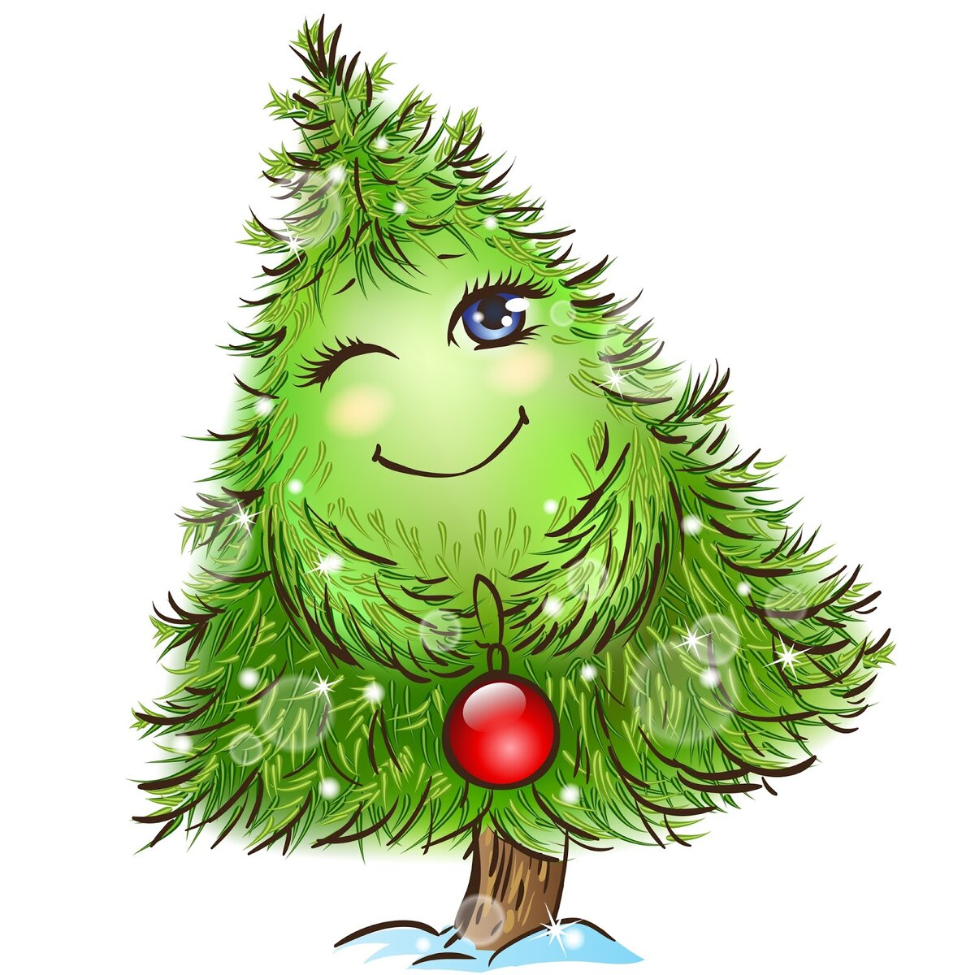

**рп Большое Мурашкино 2023**

**Новогодний утренник для детей средней группы**

**«Капризная елка»**

**Цель**: Создать праздничную атмосферу, доставить радость детям. Раскрыть творческие способности детей через различные виды деятельности.

**Задачи**:

Развивать способность к эмоциональной отзывчивости.

Приобщать к исполнительской деятельности: пляске, игре, пению.

Воспитывать умение вести себя на празднике, радоваться самому и доставлять радость другим.  
**Ход мероприятия**

**Под музыку дети заходят в зал**, становятся вкруг.

**1-й реб**: Почему всё серебрится,

И сверкает, и искрится?

**2-й реб:**Почему все веселятся,

Радуются и резвятся?

**Вед:** Потому что ребятишки -

И девчонки, и мальчишки –

Дружный, радостный народ –

Отмечает Новый год!

Песня «Раз, снежинка»

**3реб.** Будет весело сегодня

Не придётся нам скучать

Здравствуй праздник новогодний,

Мы пришли тебя встречать.

**Вед**: Крепче за руки беритесь,

В круг широкий становитесь.

Новый год, Новый год!

Начинаем хоровод!

**Хоровод «для тебя, для меня»**(дети садятся).

**Вед.** Нарядилась наша елка,

Словно девица-краса!

В разноцветные игрушки,

Вот какие чудеса!

Наступает Новый год!

Время сказок к нам идет

**(звучит музыка из мультфильма «Ну, погоди», волк гонится за зайцем, спотыкается и падает, заяц убегает и прячется-волк грозит вслед кулаком и кричит «Ну, заяц, погоди!». Замечает людей, делает реверансы и поклоны.**

**Ведущая:** уважаемый, волк! Что это ты здесь разбегался? У нас здесь праздник! Видишь, ёлочка нарядная, и скоро Дедушка Мороз всем подарки принесёт!

**Волк:** Я, вообще-то, хотел с ребятами поиграть..

**Игра с волком**

**Волк:**Не буду я больше за зайцами гоняться!

**(в сторону шёпотом)**: у меня поважнее дела будут, чем за зайцами гоняться, я лучше подарочки заберу, облизывается, потирает руки и убегает)

**Звучит музыка. Заходит Снегурочка.**

**Снег**: Здравствуйте, а вот и я! С Новым годом вас, друзья!

«Снежинки-пушинки, скорее ко мне, быстрее летите, в нашем танце закружитесь!

**Танец снежинок**

Я Снегурка-хохотушка, веселушка и резвушка. А где же дедушка Мороз? Кто ответит на вопрос?

**Ведущая:** Ты, прибежала раньше деда – вот какая непоседа!

**Снегурочка:** Ах, какая у вас елка!

Шариков на елке сколько!

И пушиста, и стройна.

А вам нравится она?

**Снег:** А еще б нарядней ваша ёлка стала,

Если б вдруг огнями она вся засияла

Я попробую сама сказать волшебные слова, чтобы елочка зажглась, чтобы все пустились в пляс.

«Елочка-красавица зажигай огни. Глазками цветными на ребят взгляни»

(елка не загорается)

**Снегурочка:** Нет, не получается, елка не включается. А вы мне помогите, ребята:

Зеленая красавица, ты огоньки зажги!

Ребята, дружно крикнем – Елочка…

**ДЕТИ**: Гори!

**Елка (аудиозапись)**: Не трогайте меня, не прикасайтесь, даже не дышите, а то я в обморок упаду.

**Вед**: Что же с ёлочкой случилось? Что же вдруг переменилось?

**Снегурочка**: Может быть ей душно. Обрызгаю-ка я её водичкой (брызгает) .

**Елка:** Ну, хватит поливать, а не то от сырости плесень может вырасти.

**Снег:** Как же так? Ребята, надо что-нибудь придумать.

**Ведущая**: Давайте помашем ручками, пусть обсохнут веточки (дети машут)

**Елка:** Ой, какой сквозняк. Я заболею! (кашляет)

**Вед:** Ёлка, ёлка, ёлочка, колкая иголочка.

Приготовь скорее уши, нашу песенку послушай.

**Песня «Как у нашей ёлочки»**

**Елка:** Не надо! Хватит! От вашей музыки у меня начинается головная боль.

**Вед:** Что же делать? Как нам быть? Чем нам ёлку полечить?

**Снегурочка:** Кажется, я знаю, что нам надо делать. Только Дедушка Мороз поможет, елочку зажечь он сможет. Мне придется в лес идти и Мороза там найти. Вы у елки посидите и немножко подождите. Уходит.

**Вед:** Ребята, а может ёлочка перестанет капризничать, если мы для неё станцуем танец? Выходите, поспешите, да у ёлочки спляшите.

**Танец «Мы хвостиком покрутим»**[Хочу такой сайт](https://сайтобразования.рф/)

**Елка:** Холодно, холодно, замерзаю!

**Ведущий:** Вот капризная, какая, эта ёлка. Срочно нужна помощь Деда Мороза. Давайте дружно его позовём.

Дети зовут деда Мороза, в зал заходит Волк, переодетый в Д. М.

**Волк:** Здорово, ребятишки, девчонки и мальчишки!

Приветик, лапусики - пампусики!

Я, Дед Мороз, приветствую вас на новогоднем празднике.

Будем громко кричать.

Топать ногами.

Хлопать ушами.

И, конечно же, драться (начинает «молотить кулаками» воздух).

**Ведущая:** Ребята, разве похож наш гость на Деда Мороза?

**Волк:** Как это нет? Вот ёлка у вас не горит? Не горит! А я её вмиг зажгу! Сейчас найду спички (шарит по карманам)…

Сейчас, сейчас! (ищет спички) .

**Волк:** Ну, приступим! Только сначала нужно хорошо размяться. Поднимайтесь со своих стульев и повторяйте за мной:

Топнем, хлопнем, отвернемся,

Хлопнем, топнем, повернемся.

*Волк пытается поджечь спичками елку, но у него ничего не получается.*

**Слышатся звуки метели, колокольчиков. Выходит Дед Мороз.**

Волк прячется за ёлку

**Дед Мороз**. Здравствуйте, ребята!

С Новым годом вас, друзья!

Всем сейчас желаю я,

чтоб росли вы и умнели,

веселились, песни пели!

**Дед Мороз**: Так – так… А почему это у вас здесь пахнет дымом?

Ведущая: дедушка Мороз, прибегал хитрый волк, хотел нашу ёлочку сжечь!

*ДМ замечает волка*.

**Дед Мороз:** А это что ещё за чудо?

**Волк:** Дедушка, это же я твой внук – Новый год.

**Дед Мороз**. Нет, я тебя не узнаю. Вот сейчас я волшебным посохом коснусь, ты тогда перестанешь обманывать и станешь настоящим.

**Звучит волшебная музыка. Волк бегает по кругу, снимая на ходу элементы костюма Деда Мороза.**

**Дед Мороз:** Так это же Волк. Что это ты тут безобразничаешь?

**Волк:** Безобразничаю? Ещё и не начинал. Да вы ещё не видели, как я безобразничаю!

Лучше на ёлку посмотрите, ваша не горит, а без ярких огоньков Снегурка на ёлку не придёт.

Бедняжка в лесу пропадёт! (когда все смотрят на ёлку, волк со смехом убегает, незаметно прихватив с собой мешок).

**Дед Мороз:** Не переживайте, ребята, я же волшебный дед! Сейчас мигом ёлочку зажжём и Снегурочку спасём.

НЕ МЕТИ, МЕТЕЛЬ, НЕ ЗЛИСЬ,

НАША ЁЛОЧКА ЗАЖГИСЬ!(ёлка зажигается)

**Звучит музыка на ёлке зажигаются огни.**

**Ёлочка:** Ах, как весело у вас! Теперь я совсем здорова!

**Звучит музыка. Забегает Снегурочка.**

**Снег:** Здравствуй, дедушка! Спасибо вам, ребята. Что вы ёлочку зажгли, огоньки я увидала, и дорожку отыскала, а без ёлочных огней волку в лапы бы попала.

Засверкала наша ёлка золотом огней.

Потанцуем возле ёлки, ребятишки, поскорей!

**Танец «За лапу, скорее держись»**

**ВЕД:**Уморился дед, устал,

Так он весело плясал. Предлагает стихи послушать.

**Стихи детей.**

**ДМ**: отдохнул ребята я, начинается игра

**Игра с дедом морозом «Волшебный посох»**

Дед Мороз: Ах, вы хитрые ребятки хи-хи-хи, да ха-ха-ха!

Заморожу вас шутя! (Разгоняет детей на места)

**Дед Мороз**. Все ребята молодцы и подарки заслужили. Ну, тогда, Снегурочка, помоги мне мешок мой принести. (Дед Мороз и Снегурочка ищут мешок с подарками и не находят его)

**Снегурочка:** Дедушка Мороз, его нигде нет!

**Дед Мороз**: Да… Похоже, его Волк утащил! А ну – ка посох мой волшебный, раз, два, три сам мешок ко мне приди.

**Звучит музыка выходит мешок. Открывают мешок, а там Волк**

**Дед Мороз**: Мой сюрприз для детей утащил?

Решил, что всех обхитрил?

**Волк:**мешок забирайте свой. Он больше мне не нужен, он уже пустой. (смеётся)

**Дед Мороз**:Как, ты все подарки съел? (заглядывает в мешок, трясёт его) с мешка сыпется куча мешочков из-под подарков, фантики, апельсиновые, мандариновые корочки и т.д.

Ах, какой проказник, вот уж безобразник, уходи, быстро в лес!

Волк пугается и убегает!

**Д.М.** Я сделаю подарки сам, сейчас на глазах у ребят.  
Несите мне большой котел,  
Поставьте вот сюда, на стол  
Соль, сахар и стакан воды  
Немного льда и мишуры  
Добавлю и снежинок, я  
Одну минуточку, друзья!  
Теперь пора перемешать  
Волшебные слова сказать  
(дирижирует половником и повторяет со всем залом)  
Снег, снег, снег  
Лед, лед, лед  
Чудеса под новый год  
Поварёшка помоги  
Все в подарки преврати  
(ударяет посохом три раза и открывает крышку котла.)  
**Дед Мороз раздаёт детям подарки.**

**Дед Мороз**. Ну, друзья, прощаться надо. В путь обратный мне пора.

До свиданья, детвора.

**Снегурочка:** Не скучайте, через год, снова встреча нас всех ждет.

Ведущая ещё раз поздравляет всех с новым годом и на этом праздник заканчивается.

Здравствуй, праздничная ёлка!  Алеша  
Ждали мы тебя весь год!   
Мы у ёлки новогодней   
Водим дружный хоровод! 

Бусики нарядные, Маша  
Шарики блестят,  
Елочка-красавица  
Радует ребят.

Елочке споем мы песенку,  
Встанем в хоровод,  
Радостно и весело  
Встретим Новый год!

Новый год стучится в дом! миша куликов  
Много снега за окном!  
Будем весело встречать  
И подарки получать!

Дед Мороз танцует с нами,   
Веселит сегодня всех,   
И под ёлкой раздаются   
Прибаутки, шутки, смех!

Весело у нас сегодня, Василиса

Скоро праздник новогодний,

И веселый хоровод:

Здравствуй, здравствуй Новый год!

Чудеса на новый год Саша М

С каждым приключаются.

Стоит только загадать,

Все мечты сбываются!